 |  | S  CAJ/67/11  ORIGINAL: Inglés  FECHA: 28 de enero de 2013
UNIÓN INTERNACIONAL PARA LA PROTECCIÓN DE LAS OBTENCIONES VEGETALES
Ginebra
Comité Administrativo y Jurídico
Sexagésima sexta sesión
Ginebra, 21 de marzo de 2013
REVISIONES DE LAS SECCIONES EXISTENTES DEL DOCUMENTO TGP/14: SECCIÓN 2:
TÉRMINOS botánicos, subsección 2: formas y estructuras
Documento preparado por la Oficina de la Unión
1 El presente documento tiene por objeto exponer el texto propuesto para la revisión del documento TGP/14/1: Sección 2: Términos Botánicos, Subsección 2: Formas y estructuras (documento TGP/14/2) (véanse los párrafos 16 a 18 del documento CAJ/67/3 “Documentos TGP”).

2 La estructura del presente documento es la siguiente:

ANEXO I: TEXTO PROPUESTO PARA LA REVISIÓN DEL DOCUMENTO TGP/14: Sección 2: Términos Botánicos, Subsección 2: Formas y estructuras, I. FORMA: Sección 1

ANEXO II: TEXTO PROPUESTO PARA SU INCLUSIÓN EN EL DOCUMENTO TGP/14: Sección 2: Términos Botánicos, Subsección 2: Formas y estructuras, I. FORMA: Sección 2

ANEXO III: TEXTO PROPUESTO PARA LA REVISIÓN DEL DOCUMENTO TGP/14: Sección 2: Términos Botánicos, Subsección 2: Formas y estructuras, I. FORMA: 2. ESTABLECIMIENTO DE CARACTERES RELACIONADOS CON LA FORMA, nueva sección

ANEXO IV: TEXTO PROPUESTO PARA LA REVISIÓN DEL DOCUMENTO TGP/14: Sección 2: Términos Botánicos, Subsección 2: Formas y estructuras, III. Definiciones de términos correspondientes a la forma y a la estructura

Nota sobre el proyecto de documento

El texto tachado (y sombreado) indica lo que se ha suprimido de la versión anterior.

El texto subrayado (y sombreado) indica lo que se ha insertado a la versión anterior.

Las notas de pie de página figurarán en el documento que se haga público.

Las notas finales se ofrecen a título informativo para facilitar el examen del presente proyecto, por cuyo motivo no figurarán en la versión definitiva que se publique.

[Siguen los Anexos]

TEXTO PROPUESTO PARA LA REVISIÓN DEL DOCUMENTO TGP/14: Sección 2: Términos Botánicos, Subsección 2: Formas y estructuras, I. Forma: Sección 1

I. Forma

1. Componentes de la forma

1.1 En el documento TG/1/3, “Introducción general al examen de la distinción, la homogeneidad y la estabilidad y a la elaboración de descripciones armonizadas de las obtenciones vegetales” (Introducción General), se explica que la forma puede considerarse como un carácter pseudocualitativo:

“4.4.3 Caracteres pseudocualitativos

En el caso de los “caracteres pseudocualitativos”, la gama de expresión es, al menos parcialmente, continua pero varía en más de una dimensión (por ejemplo, la forma: oval (1), elíptica (2), circular (3), oboval (4)) y no puede describirse adecuadamente definiendo únicamente los extremos de una gama lineal. De manera similar a los caracteres cualitativos (discontinuos), de ahí el uso del término “pseudocualitativo”, cada nivel de expresión individual tiene que ser determinado para describir adecuadamente la gama del carácter.

Sin embargo, en el documento TGP/9, “Examen de la distinción”, se explica que el uso de los caracteres pseudocualitativos expresados mediante notas para evaluar la distinción presenta limitaciones particulares (véase el documento TGP/9/1, Sección 5.2.3):

Caracteres pseudocualitativos (PQ):

[…]

5.2.3.2.2.1 […] Sin embargo, un factor adicional importante en el caso de los caracteres pseudocualitativos es el de que, mientras que una parte de la gama es continua, no se produce una distribución uniforme a lo largo de la escala y la gama varía en más de una dimensión (por ejemplo, forma: oval (1), elíptica (2), circular (3), oboval (4): existe una variación en el índice longitud/anchura y en la posición del punto más amplio). Esto significa que es difícil definir una norma general sobre la diferencia que debe existir en las notas para establecer la distinción en un carácter.”

1.2 Por lo tanto, a los fines del examen DHE, puede ser útil establecer caracteres cuantitativos o cualitativos relacionados con la forma, antes que considerar la forma como un único carácter pseudocualitativo. A ese respecto, es posible definir una forma plana valiéndose de los componentes siguientes:

a) Relación longitud/anchura (o relación anchura/longitud)
(se utiliza como expresión genérica en el presente documento y abarca también la relación: espesor/longitud; diámetro/longitud; espesor/anchura, para las secciones transversales de formas tridimensionales)
b) Posición de la parte más ancha∗
La parte más ancha puede ser un punto (por ejemplo, un círculo); o bien, cuando los lados mayores son paralelos (por ejemplo, en una forma oblonga), la parte más ancha abarca una longitud determinada. En los casos en que la parte más ancha no sea un punto preciso, se considera que su posición se sitúa en la mitad, a lo largo de la parte más ancha. Por ejemplo:
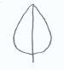
posición de la parte más ancha
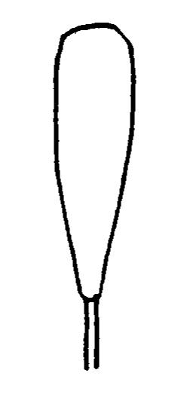
x

x

x

posición de la parte más ancha (mitad de la longitud de la parte más ancha
c) Forma de la base (véase la Sección 2.3, Caracteres de la forma de la base);
d) Forma del ápice (véase la Sección 2.4, Caracteres de la forma del ápice/punta);
e) Perfil lateral.

1.3 El ápice (parte apical o distal) de un órgano o una parte de una planta es el extremo que se encuentra más alejado del punto de inserción. La base (parte proximal) de una parte de una planta es el extremo más cercano al punto de inserción. Sin embargo, cabe señalar la posibilidad de que en las directrices de examen las ilustraciones de las formas no siempre representen el punto de inserción (base) en la parte de abajo, por ejemplo, cuando esa no es la orientación natural del órgano en la planta.
Base
Ápice
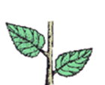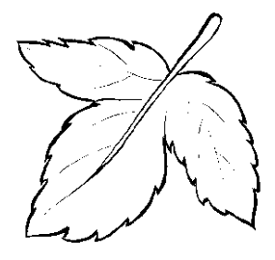

1.4 La forma de la base y la forma del ápice se examinan en las Secciones 2.3 y 2.4, respectivamente. En el gráfico que figura más adelante (Gráfico de formas planas y simétricas simples) se ilustran los otros tres componentes de las formas planas y simétricas simples (aquellos en los cuales el ángulo en la base y en el ápice no excede los 180°), según se indica a continuación:

a) relación longitud/anchura (o relación anchura/longitud): la relación longitud/anchura varía de izquierda a derecha en la línea pero se mantiene prácticamente sin variaciones dentro de cada columna;
b) posición de la parte más ancha: la posición de la parte más ancha varía entre las líneas pero se mantiene casi sin variaciones en la misma línea;
c) perfil lateral: la forma de los lados varía entre las series pero se mantiene casi sin variaciones en cada serie.

1.5 Para garantizar la correcta comprensión de la relación longitud/anchura, se recomienda utilizar niveles significativos presentar el carácter como una forma con niveles como “muy alargada comprimida” a “muy comprimida alargada”, o presentar el carácter como “relación longitud/anchura” con niveles como “muy alta baja” a “muy baja alta” y aportar una ilustración antes que niveles como “muy alta”. Para evitar confusión acerca de las dimensiones absolutas, se recomienda no utilizar términos como “estrecha” y “ancha” para la relación longitud/anchura, en particular si los caracteres correspondientes a las dimensiones absolutas también se incluyen para la misma parte de la planta. Las expresiones relacionadas con ciertas relaciones longitud/anchura utilizadas en el Gráfico de formas planas y simétricas simples tienen por único fin ilustrar el uso de la relación longitud/anchura. En las directrices de examen, la utilización de expresiones como “[muy/moderadamente/ligeramente] baja (alargada comprimida)” y “[muy/moderadamente/ligeramente] alta (comprimida alargada)“ deberán determinarse con arreglo a la gama de expresión correspondiente al carácter de que se trate.

Gráfico de formas planas y simétricas simplesError: Reference source not found

forma | muy comprimida | moderadamente comprimida | ligeramente comprimida | media | ligeramente alargada | moderadamente alargada | muy alargada
relación longitud/anchura | muy baja | baja | baja a media | media | media a alta | alta | muy alta
Serie paralela
oblonga | 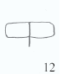 | 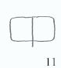 | 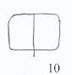 | 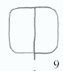 | 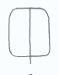 | 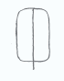 | 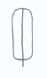 | 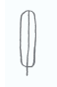
Serie redondeada
oval | 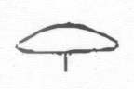 | 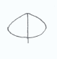 | 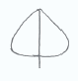 | 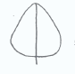 |  | 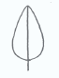 | 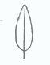 | 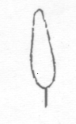
elíptica | 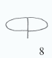 | 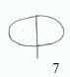 | 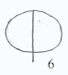 | 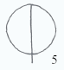 | 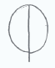 | 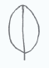 | 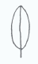 | 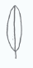
oboval | 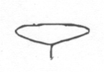 | 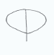 | 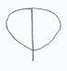 | 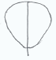 | 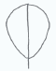 | 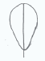 | 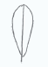 | 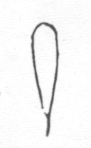
Serie angular
triangular | 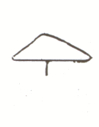 | 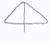 | 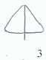 | 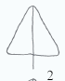 | 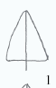 | 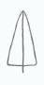 | 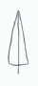 | 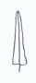
En forma de llana | 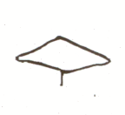 | 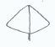 | 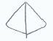 | 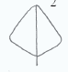 | 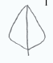 | 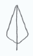 | 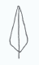 | 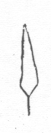
rómbica | 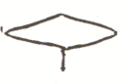 |  | 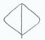 | 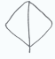 | 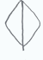 | 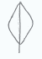 | 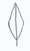 | 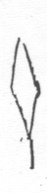
en forma de llana invertida | 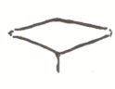 | 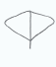 | 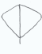 | 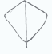 | 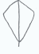 | 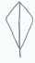 | 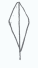 | 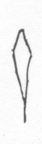
obtriangular | 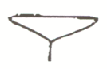 | 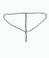 | 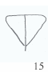 | 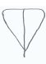 | 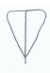 | 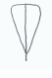 | 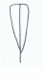 | 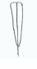
1 (deltada estrecha) 9 cuadrada
2 (deltada media) 10 oblonga transversal ancha
3 (deltada ancha) 11 oblonga transversal media
4 (rómbica cuadrada) 12 oblonga transversal estrecha
5 circular 13 (obdeltada estrecha)
6 achatada estrecha 14 (obdeltada media)
7 achatada media 15 (obdeltada ancha)
8 achatada ancha

Notas

Serie paralela: los lados mayores son rectos, en mayor o menor medida, en gran parte de su longitud y en mayor o menor medida paralelos al eje principal (las hojas de la mayoría de las monocotiledóneas pertenecen a este grupo).

Serie redondeada: los lados mayores son redondeados, con una única curva de gran radio, sin cambios repentinos de dirección (las hojas de la mayoría de los dicotiledóneas son de este grupo).

Serie angular: los lados mayores presentan un ligero doblez en un punto determinado, con el consiguiente cambio de dirección, enderezándose ligeramente hacia la base y el ápice a partir de ese punto y formando, en mayor o menor medida, dos triángulos que se unen en el eje longitudinal.

1.6 En el gráfico siguiente (Gráfico de otras formas planas) se ilustran otras formas planas comunes:

Gráfico de otras formas planas

Para cada una de las formas indicadas a continuación, pueden crearse gamas respecto de la relación longitud/anchura (o la relación anchura/longitud) y la posición de la parte más ancha, de manera similar a lo indicado en el Gráfico de formas planas y simétricas simples (Sección 1.5).

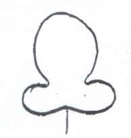 | 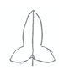 | 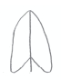 | 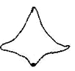
auriculiforme | hastiforme | sagitada | alada | trapezoidal
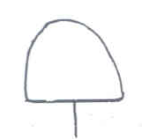 | 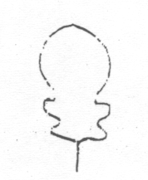 | 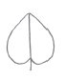 | 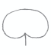 | 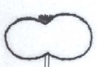
flabeliforme  (en forma de abanico) | lirada | cordiforme | reniforme | lemniscata

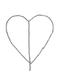 | 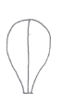 | 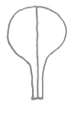 | 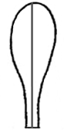 | 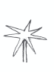
obcordiforme | espatulada | unguiculada | claviforme | estrellada

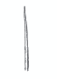 | 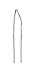 | 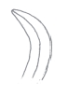 | 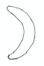
acicular | subulada | falcada | lunada

2. Establecimiento de caracteres relacionados con la forma

2.1 Introducción

2.1.1 Por lo general, puede resultar sumamente útil examinar la variación de forma entre las variedades de la colección, siguiendo los pasos indicados a continuación:

Paso 1: Relación longitud/anchura (o relación anchura/longitud) (véase la Sección 1, Componentes de la forma);
Paso 2: Posición de la parte más ancha (véase la Sección 1, Componentes de la forma);
Paso 3: Forma de la base (véase la Sección 2.3, Caracteres de la forma de la base);
Paso 4: Forma del ápice (véase la Sección 2.4, Caracteres de la forma del ápice/punta);
Paso 5: Perfil lateral (véase la Sección 1, Componentes de la forma).

Así pues, si la totalidad de la variación de forma entre las variedades de la colección se considera en función de la relación longitud/anchura (por ejemplo, elíptica estrecha, elíptica media o elíptica ancha), bastará contemplar un carácter “relación longitud/anchura” (o relación anchura/longitud). De manera análoga, si la totalidad de la variación de forma entre las variedades de la colección se considera en función de la relación longitud/anchura y la posición de la parte más ancha (por ejemplo, todas las variedades están incluidas dentro de la serie redondeada en el Gráfico de formas planas y simétricas simples), bastará contemplar los caracteres “relación longitud/anchura” (o relación anchura/longitud) y “posición de la parte más ancha”. Sólo será necesario seguir los pasos siguientes cuando la variación de forma entre las variedades de la colección no pueda considerarse en función de los pasos/componentes precedentes. Debería evitarse la duplicación de una diferencia en dos caracteres separados: por ejemplo, debería evitarse el uso de caracteres tanto para la relación longitud/anchura como para la forma cuando los niveles de expresión del carácter correspondiente a la forma se refieren a distintas relaciones longitud/anchura.

2.1.2 Por lo general, cuando los caracteres correspondientes a la forma se establecen a partir de los componentes individuales indicados supra, corresponde presentar los caracteres siguiendo el orden de los pasos 1 a 5. Sin embargo, hay una excepción particular para este enfoque cuando se identifica un carácter cualitativo. Los caracteres cualitativos deberían presentarse como los primeros de una serie de caracteres relacionados con la forma debido a su valor en la evaluación de la distinción y porque el examen de los caracteres siguientes relacionados con la forma puede no ser pertinente a las variedades con ciertos niveles de expresión del carácter cualitativo. Por ejemplo, el carácter “Sólo variedades con perfil lateral de la hoja: oval: hoja: relación longitud/anchura (o relación anchura/longitud)” será adecuado si el carácter precedente correspondiente a “Hoja: perfil lateral” fuese cualitativo, por ejemplo, oval (1); hastiforme (2) y no hubiera variación útil en la relación longitud/anchura para las variedades hastiformes.

2.1.3 A pesar de la dificultad de valerse de diferencias en las Notas para determinar la distinción en un carácter pseudocualitativo (véase la Sección 1), puede ser adecuado establecer un único carácter pseudocualitativo para la forma. En esos casos, es importante que la diferencia entre los niveles de expresión se indique mediante una ilustración. De preferencia, ésta debería colocar los niveles con la menor diferencia lo más cerca posible los unos de los otros, con independencia de sus notas; por ejemplo, las ilustraciones para las notas 1 y 5 podrían situarse una al lado de la otra y las notas 2 y 4 más alejadas entre sí. Cuando la forma general se presenta como un único carácter pseudocualitativo, el orden de los niveles debería ser: orden primario, parte más ancha por debajo de la mitad a parte más ancha por encima de la mitad; orden secundario, de estrecha a ancha (relación longitud/anchura de baja a alta) (véase la Sección 2.2, ejemplo 5, Variante 2).

2.2 Caracteres de la superficie plana en su totalidad

En las ilustraciones siguientes se dan ejemplos de variación en componentes de la totalidad de la superficie (relación longitud/anchura, posición de la parte más ancha y perfil lateral) para el establecimiento de caracteres, ya sea como caracteres de cada componente, ya sea como un único carácter global relativo a la forma:

Ejemplo 1 (se indica con un círculo la forma de una o más variedades de la colección)Error: Reference source not found

La única variación entre las variedades se encuentra en la relación longitud/anchura.

Serie paralela
oblonga
Serie redondeada
oval
elíptica
oboval

Caracteres posibles (ejemplo 1)Error: Reference source not found

Variante 1

Planta [parte]: relación longitud/anchura (de alargada baja a comprimida alta) (QN)

Variante 2

Planta [parte]: forma (oboval estrecha (31); oboval media (2); oboval ancha (13)) (QN)
con la ilustración siguiente
Variante 1: | relación longitud/anchura: comprimida baja | relación longitud/anchura: media | relación longitud/anchura: alargada alta
Variante 2: | 31  Forma: oboval ancha | 2  Forma: oboval media | 13  Forma: oboval estrecha

Ejemplo 2 (se indica con un círculo la forma de una o más variedades de la colección)Error: Reference source not found

La única variación entre las variedades se encuentra en la posición de la parte más ancha.

Serie paralela
oblonga
Serie redondeada
oval
elíptica
oboval

Caracteres posibles (ejemplo 2)

Variante 1

Planta [parte]: posición de la parte más ancha (de hacia la base a hacia el ápice) (QN)

Variante 2

Planta [parte]: forma (oval (1); elíptica (2); oboval (3)) (QN)
con la ilustración siguiente
la parte más ancha hacia la base | la parte más ancha en la mitad | la parte más ancha hacia el ápice
1  oval | 2  elíptica | 3  oboval

Ejemplo 3 (se indica con un círculo la forma de una o más variedades de la colección)Error: Reference source not found

La variación entre las variedades se da en la relación longitud/anchura (o la relación anchura/longitud), la forma de la base y el perfil lateral. El perfil lateral varía entre oval y en forma de llana.

Serie redondeada
oval
elíptica
oboval
Serie angular
triangular
en forma de llana
rómbica

Caracteres posibles (ejemplo 3)

Variante 1

Planta [parte]: relación longitud/anchura (de alargada baja a comprimida alta) (QN)
Planta [parte]: forma de la base (aguda, obtusa, redondeada) (PQ)
Planta [parte]: perfil lateral (de claramente redondeada a claramente triangular) (QN)

Variante 2

Planta [parte]: forma (oval ancha (1); oval media (2); en forma de llana media (3); oval estrecha (4); en forma de llana estrecha (5)) (PQ)

con la ilustración siguienteError: Reference source not found

 |  | ancha | ←→ | estrecha
perfil triangular
←→ |  |  | 3  en forma de llana media | 1 5  en forma de llana estrecha
perfil redondeado
 |  | 5 1  oval ancha | 4 2  oval media | 2 4  oval estrecha

Ejemplo 4Error: Reference source not found

La variación entre las variedades se da en la relación diámetro/altura altura/diámetro, posición de la parte más ancha y perfil lateral en la mitad apical. El perfil lateral varía entre oval y en forma de llana.

 |  | relación diámetro/altura altura/diámetro
 | perfil lateral en la mitad apical  (Notas) | comprimido baja  (73) | media  (5) | alargado alta  (37) | posición de la parte más ancha  (Notas)
cilíndrica entallada | cóncava (4) | 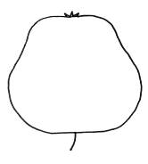 | 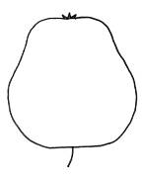 | 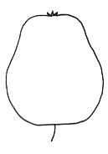 | en la mitad (1); moderadamente hacia la base (2); o fuertemente hacia la base (3)
cónica | piramidal plana (3) | 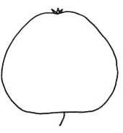 | 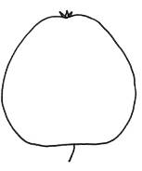 | 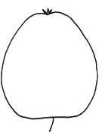 | en la mitad (1); moderadamente hacia la base (2); o fuertemente hacia la base (3)
ovoidal | redondeada (1) | 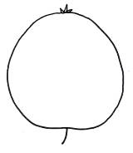 | 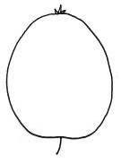 | 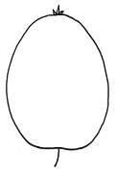 | moderadamente hacia la base (2); o fuertemente hacia la base (3)
cilíndrica | paralela (2) | 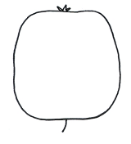 | 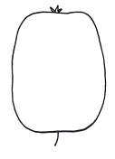 | 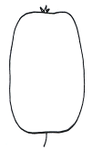 | en la mitad (1)
elipsoidal | redondeada (1) | 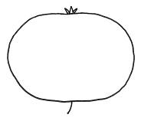  (achatada) | 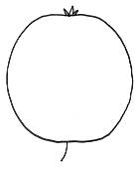  (redonda) | 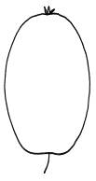  (elíptica) | en la mitad (1)

Caracteres posibles (ejemplo 4)

Variante 1

a) relación diámetro/altura altura/diámetro (QN):
por ejemplo, muy comprimida baja (91); moderadamente comprimida baja (73); media (5); moderadamente alargada alta (37); muy alargada alta (19);
b) posición de la parte más ancha (QN):
por ejemplo, en la mitad (1); moderadamente hacia la base (2); fuertemente hacia la base (3);
c) perfil lateral en la mitad apical (PQ):
por ejemplo, redondeada (1); paralela (2); piramidal plana (3); cóncava (4)

Variante 2

a) relación diámetro/altura altura/diámetro (QN):
por ejemplo, muy comprimida baja (91); moderadamente comprimida baja (73); media (5); moderadamente alargada alta (37); muy alargada alta (19);

b) forma general (PQ):
por ejemplo, cilíndrica entallada (1); cónica (2); oval (3); cilíndrica (4); elíptica (5)

con la ilustración siguiente:

 |  | ← perfil lateral en la mitad apical →
 |  | cóncava | piramidal plana | redondeada | lados planos paralelos
en la base ← posición de la parte más ancha → en la mitad |  |  |  | 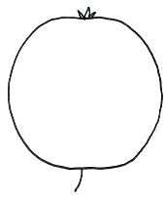  3  oval
en la base ← posición de la parte más ancha → en la mitad |  | 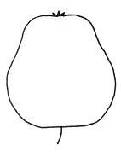 | 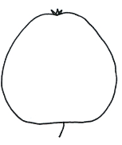
en la base ← posición de la parte más ancha → en la mitad |  | 1  cilíndrica entallada | 2  cónica | 5  elíptica  (incluye redonda y achatada) | 4  cilíndrica

Ejemplo 5

Se indica a continuación la variación en la gama de formas:

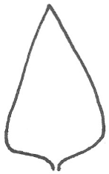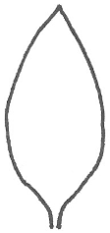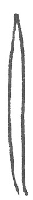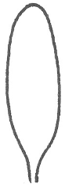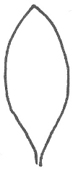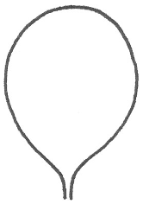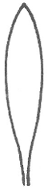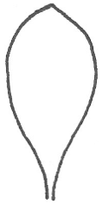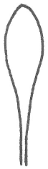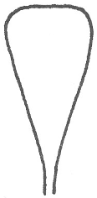

Caracteres posibles (ejemplo 5)

Variante 1

b a) posición de la parte más ancha (QN):
por ejemplo, fuertemente hacia la base (1); moderadamente hacia la base (3); en el medio (5); moderadamente hacia el ápice (7); fuertemente hacia el ápice (9);

a b) relación longitud/anchura (QN):
por ejemplo, muy comprimida baja (91); moderadamente comprimida baja (73); media (5); moderadamente alargada alta (37); muy alargada alta (19);

Variante 2

Forma general (PQ): triangular (1); oval (2); circular (63); elíptica (54); oblonga (45); lineal (36); oboval (87); oblanceolada (78); espatulada (9); obtriangular (10)

(Nota: Cuando la forma general aparezca en forma de un único carácter pseudocualitativo, los niveles deberán ordenarse como sigue: orden primario, de la parte más ancha por debajo de la mitad a la parte más ancha por encima de la mitad; orden secundario, de estrecha ancha a ancha estrecha (de mayor menor a menor mayor relación entre la longitud y la anchura)).

con la ilustración siguiente:

 |  | ← parte más ancha →
 |  | (por debajo de la mitad) | en la mitad | (por encima de la mitad)

ancha (comprimida baja)← anchura (relación longitud/anchura) → estrecha (alargada alta) |  |  |  | 3 6  lineal
 |  |  |  | 4 5  oblonga | 7 8  oblanceolada | 9  espatulada
 |  | 1  triangular | 2  oval | 5 4  elíptica | 8 7  oboval |  | 10  obtriangular
6 3
circular

Ejemplo 6

Se indica a continuación la variación en la gama de formas:
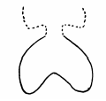 | 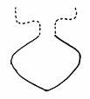 | 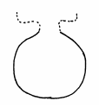 |  | 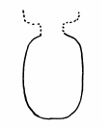

Caracteres posibles (ejemplo 6)

Variante 1

a) perfil lateral (QL)
por ejemplo, reniforme (1); rómbico (2); elíptico (3)
b) relación longitud/anchura (QN):
por ejemplo, comprimida baja (31); media (2); alargada alta (13);

Variante 2

Forma general (PQ): reniforme (1); rómbica (2); elíptica transversal achatada (53); circular (4); elíptica (35)

con la ilustración siguiente:

comprimida baja ←relación longitud/anchura→ alargada alta |  |  |  | 3 5  elíptica
comprimida baja ←relación longitud/anchura→ alargada alta |  | 1  reniforme | 2  rómbica | 4  circular
comprimida baja ←relación longitud/anchura→ alargada alta |  |  |  | 5 3  elíptica transversal achatada

2.3 Caracteres de la forma de la base

2.3.1 Como se explica en la Sección 2.1, únicamente es necesario establecer un carácter para la forma de la base cuando la variación de forma entre las variedades de la colección no se haya cubierto dentro de la relación entre la longitud y la anchura o la posición de la parte más ancha en relación con toda la parte de la planta.

2.3.2 Al igual que sucede con las formas planas, aunque cabe considerar la forma de la base como un carácter pseudocualitativo, quizá sea útil establecer caracteres cuantitativos o cualitativos en relación con dicha forma, en lugar de considerar la forma como un único carácter pseudocualitativo. A título de ejemplo, cabe citar el examen del ángulo de la base (por ejemplo, en tanto que carácter cuantitativo) y la curvatura de la base, que se exponen a continuación a modo de ilustración.

Ejemplo

Se indica a continuación la variación en la gama de formas:

Caracteres posibles

Variante 1

a) ángulo de la base (QN):
por ejemplo, agudo (1); obtuso (2); llano (180°) (3); ligeramente reflejo (4); fuertemente reflejo (5)
b) curvatura de la base (QN):
por ejemplo, cóncava (1); plana (2); convexa (3)

Variante 2

Forma de la base (PQ): cuneada, convexa (1); cuneada, recta (2); cuneada cóncava (3); cuneada convexa ancha (4); cuneada recta ancha (5); cuneada cóncava ancha (6); redondeada (7); plana (8); ligeramente cordiforme (9); medianamente cordiforme (10); fuertemente cordiforme (11).

con la ilustración siguiente:

 |  |  | ← ángulo de la base →
 |  |  | agudo | obtuso | llano | ligeramente reflejo | medianamente reflejo | fuertemente reflejo
→ | convexa
 |  |  | 1  cuneada, convexa | 4  cuneada convexa ancha | 7  redondeada | 9  ligeramente cordiforme | 10  medianamente cordiforme | 11  fuertemente cordiforme
curvatura | plana
 |  |  | 2  cuneada recta | 5  cuneada recta ancha | 8  plana
← | cóncava
 |  |  | 3  cuneada cóncava | 6  cuneada cóncava ancha

2.4 Caracteres de la forma del ápice/punta

2.4.1 El ÁPICE (parte apical o distal) de un órgano o de una parte de una planta es el extremo más alejado del punto de inserción.

2.4.2 En algunos casos, la extremidad distal del ápice puede adoptar la forma de “PUNTA” diferenciada. En esos casos, se adopta como forma general la forma del ápice, excluyendo la punta diferenciada (si la hubiere). Por ejemplo:

Punta diferenciada | 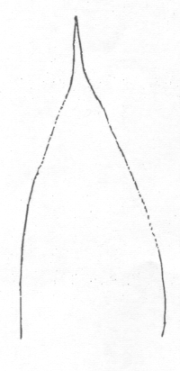
Ápice
Punta diferenciada: | acuminada | acuminada | acuminada
Ápice: | agudo | redondeado | truncado

2.4.3 Como se explica en la Sección 2.1, únicamente es necesario establecer un carácter para la forma del ápice cuando la variación de forma entre las variedades de la colección no pueda considerarse en función de la relación existente entre la longitud y la anchura o la posición de la parte más ancha en relación con toda la planta.

2.4.4 Al igual que sucede con las formas planas, aunque cabe considerar la forma del ápice como carácter pseudocualitativo, quizá sea útil establecer caracteres cuantitativos o cualitativos relacionados con dicha forma, en lugar de considerar la forma como un único carácter pseudocualitativo. Cabe citar a título de ejemplo el examen del ángulo del ápice (por ejemplo, en tanto que carácter cuantitativo).

2.4.5 En los casos en que la punta aparece diferenciada de la forma general del ápice, cabe establecer los caracteres relativos a la forma de la punta independientemente de los correspondientes a la forma general del ápice. Pueden darse distintas combinaciones entre esas dos categorías, por ejemplo: un primer carácter de la forma general del ápice (por ejemplo, agudo, obtuso, redondeado), junto con un segundo carácter correspondiente a la emarginación del ápice (ausente, presente) o a la punta apiculada (ausente, presente).

2.4.6 En cuanto a la forma de la punta, quizá sea más adecuado disponer de un carácter simple como la longitud de la punta, en lugar de emplear términos botánicos. La única diferencia existente entre mucronada y aristada es la longitud de la “punta”, así como la existente entre cuspidada y punzante es la longitud de la “punta” y la existente entre emarginada y retusa es el ángulo y la profundidad de la muesca. Por lo tanto, cabe cuantificar asimismo esas parejas cuando proceda, recurriendo, por ejemplo, a la “longitud de la punta” o a la “profundidad de la muesca”, en lugar de utilizar los términos botánicos pertinentes.

Ejemplo

Se indica a continuación la variación en la gama de formas del ápice:

Caracteres posibles

Variante 1

a) ángulo del ápice (excluida la punta, si la hubiere) (QN):
por ejemplo, fuertemente agudo (1); moderadamente agudo (2); ángulo recto (3); moderadamente obtuso (4); fuertemente obtuso (5)
b) longitud de la punta acuminada (QN):
por ejemplo, ausente o corta (1); media (2); larga (3)

Variante 2

a) ángulo del ápice (excluida la punta, si la hubiere) (QN):
por ejemplo, fuertemente agudo (1); moderadamente agudo (2); ángulo recto (3); moderadamente obtuso (4); fuertemente obtuso (5)

b) punta (PQ): ausente o muy débil (1); mucronada (2); acuminada estrecha y corta (3); acuminada ancha y corta (4); acuminada estrecha y larga (5); acuminada ancha y larga (6)

con la ilustración siguiente:

 |  |  | ← longitud de la punta →
 |  |  | ausente o muy débil | corta | media | larga
← anchura de la punta → | estrecha |  | [véase a continuación]
← anchura de la punta → |  |  | [véase a continuación] | 2  mucronada | 3  acuminada estrecha y corta | 5  acuminada estrecha y larga
← anchura de la punta → | ancha |  | [véase a continuación]
← anchura de la punta → |  |  | [véase a continuación] |  | 4  acuminada ancha y corta | 6  acuminada ancha y larga

ejemplos de punta: ausente o muy débil (1) con distintos ángulos de ápice (carácter a)):

ápice muy agudo | ápice en ángulo recto | ápice obtuso

2.5 Combinación de caracteres de la superficie plana en su totalidad, de la base y del ápice

En el ejemplo que figura a continuación se ilustra la manera en que puede observarse la forma general de un órgano o de parte de una planta en relación con los componentes de la forma explicados en las Secciones 2.2 a 2.4.

Ejemplo

La serie de formas abarcadas por las ilustraciones que figuran a continuación

puede observarse en relación con:

a) la relación longitud/anchura (QN):
por ejemplo, muy comprimida baja (91); moderadamente comprimida baja (73); media (5); moderadamente alargada alta (37); muy alargada alta (19);
b) la posición de la parte más ancha (QN):
por ejemplo, en la mitad (1); moderadamente hacia la base (2); fuertemente hacia la base (3);
c) la forma de la base (QN/PQ):
por ejemplo, puntiaguda (1); redondeada (2); deprimida (3)
d) la forma del ápice (QN/PQ):
por ejemplo, puntiagudo (1); redondeado (2); truncado (3); con muescas (4)

En el gráfico que figura a continuación se ilustran los distintos componentes que abarcan toda la gama de formas en general. Ese tipo de gráfico no resulta adecuado en las directrices de examen, aunque quizá sean útiles las ilustraciones de los caracteres individuales para aclarar las partes que han de observarse.

 | forma de la base
forma del ápice | puntiaguda (1) |  | redondeada (2) |  | deprimida (3)
puntiagudo (1)
redondeado (2) |  |  | (oval) | posición de la parte más ancha
redondeado (2) |  | relación longitud/anchura | (redonda) | posición de la parte más ancha
redondeado (2) |  | relación longitud/anchura | (achatada)
truncado (3)
con muescas (4)

2.6 Caracteres de formas tridimensionales

En la medida de lo posible, las partes de plantas tridimensionales deben describirse en sección transversal y en forma plana o bidimensional (véase la Sección 2.1: relación longitud/anchura, posición de la parte más ancha, base, forma y perfil lateral), por ejemplo, describiendo los caracteres en sección transversal, vista lateral, sección longitudinal, etcétera. Asimismo, para describir íntegramente la forma tridimensional quizá sea necesario utilizar, por ejemplo, un carácter que describa el interior (hueco o macizo) además de los caracteres que describen la forma plana. Los caracteres correspondientes a formas tridimensionales deben utilizarse únicamente cuando no sea práctico describir los caracteres en forma bidimensional.

2.7 Simetría

2.7.1 Cabe tratar de distintas maneras la simetría lateral alrededor del eje principal. Por ejemplo:

a) cabe considerar la simetría lateral de las formas de partes de la planta con arreglo a una forma particular, por ejemplo, las formas falcada y lunada resultan asimétricas desde el punto de vista lateral (véase la Sección 1.6); o

b) quizá sea adecuado introducir la simetría en forma de carácter independiente. En esos casos, tendrá que considerarse caso por caso si el carácter correspondiente a la simetría es un carácter cualitativo (simétrico/asimétrico), cuantitativo (por ejemplo, simétrico o ligeramente asimétrico (1), moderadamente asimétrico (2), fuertemente asimétrico (3)) o pseudocualitativo.

Ejemplo:

Carácter cuantitativo correspondiente a la simetría

simétrico o ligeramente asimétrico (1) | moderadamente asimétrico  (2) | fuertemente asimétrico  (3)

2.8 Forma: tipos de expresión y niveles/notas

El tipo de expresión (es decir, cualitativo, cuantitativo o pseudocualitativo) de los caracteres que describan los componentes de la forma tiene que ser considerado de manera independiente en cada caso. En particular, como se explica en el párrafo 1 del Anexo 4 del documento TGP/7 “Elaboración de las directrices de examen”, “cabe recordar que los caracteres que podrían considerarse como muy similares en distintos tipos de plantas o distintos órganos de la misma planta, pueden de hecho deberse a distintos tipos de control genético.” Así pues, por ejemplo, en un tipo de planta u órgano, el carácter “posición de la parte más ancha” puede ser un carácter cualitativo, pero en otro tipo de planta u órgano, podría ser un carácter cuantitativo. Por lo tanto, las notas que figuran a continuación tienen por fin únicamente indicar las situaciones más normales:

a) relación longitud/anchura: normalmente se trata de un carácter cuantitativo;
b) posición de la parte más ancha: dentro de la misma serie del perfil lateral (por ejemplo, redondeado), este carácter es normalmente cuantitativo. Sin embargo, cuando las variedades abarcan más de una serie de perfiles laterales (por ejemplo, angular y hastiforme), es menos probable que la posición de la parte más ancha sea un carácter cuantitativo y más probable que constituya un carácter pseudocualitativo o cualitativo;
c) forma de la base: (véase la Sección 2.3 Caracteres de la forma de la base);
d) forma del ápice: (véase la Sección 2.4 Caracteres de la forma del ápice/punta);
e) perfil lateral: no existe una situación “normal” para el perfil lateral, que puede ser un carácter cualitativo, cuantitativo o pseudocualitativo.

2.9 Forma: definir el carácter

Todos y cada uno de los caracteres deben definirse con precisión. Con respecto a los caracteres relativos a la forma, resulta especialmente importante aclarar qué parte de la planta ha de observarse. A continuación figuran algunos ejemplos ilustrativos:

Hoja: relación longitud/anchura

- ha de especificarse si debe incluirse o excluirse la punta (por ejemplo, la punta aristada) de la observación de la longitud de la hoja
- ha de especificarse si el punto de referencia de la “base” debe ser el punto de inserción o la parte más baja de la parte de la planta (por ejemplo, en el caso de una hoja cordiforme);
- ha de especificarse la manera en que ha de observarse la anchura/longitud longitud/anchura en el caso de las formas asimétricas desde el punto de vista lateral.

Hoja: posición de la parte más ancha

- ha de especificarse si debe incluirse o excluirse la punta (por ejemplo, la punta aristada) de la observación de la posición de la parte más ancha;
- ha de especificarse si el punto de referencia de la “base” debe ser el punto de inserción o la parte más baja de la parte de la planta (por ejemplo, en el caso de una hoja cordiforme);
- ha de especificarse la manera en que debe observarse la posición de la parte más ancha en el caso de las formas asimétricas desde el punto de vista lateral.

2.10 Forma: caracteres del Cuestionario Técnico

Cuando se satisfacen los requisitos habituales correspondientes a los caracteres del Cuestionario Técnico (véase el Anexo 3 GN 13.3 del documento TGP/7), cabe incluir en el Cuestionario Técnico los caracteres establecidos con arreglo a las directrices expuestas en este documento. Sin embargo, en el Anexo 3 GN 13.3.4 del documento TGP/7 se aclara que “[de] ser necesario, los caracteres de las directrices de examen pueden simplificarse (por ejemplo, pueden crearse grupos de colores antes que solicitar una referencia de la Carta de Colores RHS) para incluirlos en el Cuestionario Técnico, si ello facilitara la tarea del obtentor para completar dicho Cuestionario. Además, los caracteres que figuran en las directrices de examen pueden formularse de una manera distinta que permita a los obtentores describirlos con mayor precisión y si la información resulta útil para efectuar el examen.”. Por lo tanto, en algunos casos, quizá sea adecuado ofrecer a los obtentores la posibilidad de describir la forma de un modo reconocido más ampliamente. En esos casos, cabe invitar a los obtentores a indicar la forma en el Cuestionario Técnico con arreglo a los elementos siguientes:

a) Formas planas y simétricas simples: se ha de indicar la forma con arreglo al gráfico de formas planas y simétricas simples (véase la Sección 1.5), por ejemplo, oblonga estrecha.

b) Otras formas planas: se ha de indicar la forma con arreglo a las otras formas planas señaladas en la Sección 1.6, indicando la anchura relativa cuando sea útil, por ejemplo, cordiforme estrecha.

[Sigue el Anexo II]

TEXTO PROPUESTO PARA SU INCLUSIÓN EN EL DOCUMENTO TGP/14: Sección 2: Términos Botánicos, Subsección 2: Formas y estructuras, I. Forma: Sección 2

NUEVO PÁRRAFO 2.9: USO DE CARACTERES COMPUESTOS PARA DETERMINAR LA DISTINCIÓN Y LA HOMOGENEIDAD

Mediante el cálculo de caracteres ‘compuestos’ que sean combinaciones matemáticas de distintos caracteres examinados individualmente se pueden obtener caracteres adicionales para realizar comparaciones entre variedades. Si bien estos caracteres compuestos pueden facilitar la evaluación de diferencias importantes entre variedades, se deben establecer ciertas medidas para asegurar que se utilizan adecuadamente. Así pues, los caracteres compuestos deben:

- describir un carácter de una planta que se pueda definir. Aunque es posible calcular un valor matemático para cualquier combinación de dos caracteres (por ejemplo, el resultado de dividir la época de floración entre la longitud de la hoja), solo deberían examinarse para su inclusión en los procedimientos aquellos cálculos que describan un carácter biológico real. Sería aceptable, por ejemplo, calcular un carácter bidimensional como la superficie a partir de medidas lineales (la longitud y la anchura). También se pueden obtener caracteres morfológicos de relación, como la diferencia entre la longitud de la arista y la de la espiga, calculada a partir de las longitudes de la espiga y de la arista medidas individualmente. De manera análoga, se puede obtener un carácter fisiológico compuesto para describir un determinado período de desarrollo de una planta; por ejemplo, restando la fecha de aparición del botón floral de la fecha de antesis. Sería igualmente válido cualquier otro tipo de carácter compuesto que describa una característica de una planta.

- ser independientes de sus componentes proporcionar información adicional a la que aportan sus componentes. Es importante determinar la relación entre un carácter compuesto y sus componentes. En cumplimiento de las directrices del documento TGP/14, es necesario averiguar si se duplica una diferencia. Esto se comprobaría comparando el modo en que cada componente distingue entre una serie de pares de variedades y, específicamente, si se da un grado de similitud alto en las diferencias entre variedades aportadas por un carácter compuesto y las aportadas por cualquiera de sus componentes.

La evaluación de la homogeneidad debe llevarse a cabo de la misma manera que con cualquier otro carácter, de conformidad con los requisitos del documento TGP/10 (Examen de la homogeneidad) para los caracteres y tipos de cultivo examinados.

Por lo tanto, la adopción de nuevos caracteres compuestos debe examinarse para cada especie por separado y el cumplimiento de los criterios expuestos anteriormente debe determinarse previa comprobación de la independencia respecto de sus componentes y definiendo el carácter que se esté examinando.

Nota

En el documento TG/1/3 “Introducción general al examen de la distinción, la homogeneidad y la estabilidad y a la elaboración de descripciones armonizadas de las obtenciones vegetales” se establece lo siguiente:

“4.6.3 Caracteres combinados

4.6.3.1 El carácter combinado consiste en una simple combinación de un pequeño número de caracteres. Siempre que la combinación tenga sentido desde el punto de vista biológico, podrán combinarse posteriormente los caracteres observados por separado, por ejemplo, el índice de longitud y anchura, a fin de producir dicho carácter combinado. Los caracteres combinados deberán ser examinados a los fines de la distinción, la homogeneidad y la estabilidad en la misma medida que otros caracteres. En algunos casos estos caracteres combinados se examinan por medio de técnicas como la del análisis de imagen. En estos casos, los métodos apropiados de examen DHE se especifican en el documento TGP/12, “Caracteres especiales”.

4.6.3.2 No han de confundirse los caracteres combinados con la aplicación de métodos como el “análisis multivariante”. El posible uso del análisis multivariante se examina en el documento TGP/9, “Examen de la distinción.”

[Sigue el Anexo III]

TEXTO PROPUESTO PARA LA REVISIÓN DEL DOCUMENTO TGP/14: Sección 2: Términos Botánicos, Subsección 2: Formas y estructuras, I. Forma: 2. ESTABLECIMIENTO DE CARACTERES RELACIONADOS CON LA FORMA, nueva sección

2.8 Perspectiva desde la cual han de observarse las formas de las plantas

Cuando resulte adecuado, debe incluirse en las directrices de examen una explicación de la perspectiva desde la cual ha de observarse la forma.

Ejemplo del documento TG/53/7 (durazno/melocotonero):

Ad. 32: Fruto: forma en perspectiva lateral

 |  | ← parte más ancha →
 |  | (por debajo de la mitad) | en la mitad |  | (por encima de la mitad)
ancho (comprimido) ← anchura (relación longitud/anchura) → estrecho |  | 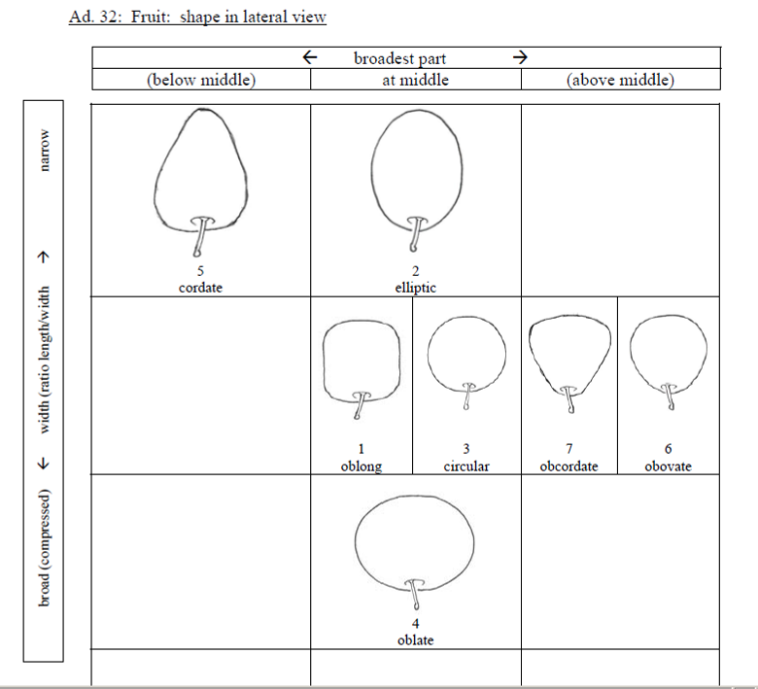  5  cordiforme | 2  elíptico
 |  |  | 1  oblongo | 3  circular | 7  obcordiforme | 6  oboval
4
achatado

Ejemplo del documento TG/266/1 (agapanto):

[Sigue el Anexo IV]

TEXTO PROPUESTO PARA LA REVISIÓN DEL DOCUMENTO TGP/14: SECCIÓN 2: TÉRMINOS BOTÁNICOS, SUBSECCIÓN 2: FORMAS Y ESTRUCTURAS, III. Definiciones de términos correspondientes a la forma y a la estructura

Término | Definición / comentario
Pedúnculo | Tallo que sostiene una flor o un fruto solitarios, o una inflorescencia, o una infrutescencia tras la fecundación.
Pedicelo | Tallo Pedículo que une una flor o un fruto simples al pedúnculo principal de la inflorescencia o la infrutescencia.
Peciolo | Pedículo que une el limbo foliar al tallo.
Peciolulo | Pedículo de cada uno de los foliolos que forman una hoja compuesta.
Flor simple | Una flor simple es la estructura reproductora de las angiospermas. Puede disponerse en solitario o formando parte de una inflorescencia.
Espiga | Inflorescencia indeterminada con flores sésiles dispuestas sobre un eje no ramificado.

Traducción:
English | Français | Deutsch | Español
Peduncle | Pédoncule | Blütenstandstiel | Pedúnculo
Pedicel | Pédicelle | Blütenstiel | Pedicelo
Petiole | Pétiole | Blattstiel | Peciolo
Petiolule | Pétiolule | Blattfiederstiel | Peciolulo

[Fin del Anexo IV y del documento]

En el presente documento, se prefiere la expresión “parte más ancha” a la expresión “punto más amplio” porque la parte más ancha puede ser un punto (por ejemplo, un círculo); o bien, cuando los lados son paralelos (por ejemplo, en una forma oblonga), la parte más ancha abarca una longitud determinada (véase la Sección 1.2.b)).
 Se ha invertido el orden de las ilustraciones (de forma comprimida a alargada o de relación baja a alta).

